Ишимский район
Муниципальное автономное общеобразовательное учреждение
« Тоболовская средняя общеобразовательная школа
филиал Карасульский детский сад»

Исследовательско – творческий
проект

«Где живёт Дед Мороз»

Автор:
Терехов Степан,
воспитанник
средней группы
Руководитель:
Степура А.А.
Воспитатель

п.Октябрьский,2018

1. Введение

Краткая аннотация: Данный проект рассматривает общие сведения о праздновании Нового года. Цель данного проекта не только познакомить детей с традициями празднования Нового Года в России и в других странах, а также узнать есть ли Дед Мороз на самом деле и где же он живёт.
Исследовательская деятельность даёт детям возможность накапливать опыт и знания самостоятельно, что позволяет нестандартно мыслить и находить решения в разных ситуациях.

Авторы и участники проекта: воспитатель Степура А.А., воспитанник средней группы Терехов Степан.
Вид: исследовательско – творческий
Срок реализации: долгосрочный.
Актуальность и значимость: Новый год – самый любимый, чудесный семейный праздник. Праздник с волшебными превращениями и подарками Деда Мороза. А кто – же такой Дед Мороз? И откуда он появился? И где он живёт? Разобраться в этом поможет работа, осуществляемая в ходе реализации проекта «Терем Дедушки Мороза».
Разобраться в этих вопросах поможет поисково-исследовательская деятельность, осуществляемая в ходе реализации проекта «Где живёт Дед Мороз?»

Цели: - Сформировать представление о жилье Деда Мороза
-Развивая воображение и творческие способности ребёнка, изготовить терем Деда Мороза
Объект исследования: существование Деда Мороза.
Предмет исследования: где живёт Дед Мороз.
Задачи:
- Формировать навыки исследовательской деятельности.
- Узнать где живёт Дедушка Мороз.
-Выяснить, знает ли ребёнок художественные произведения про Дедушку Мороза.
- Развивать познавательные и сенсорные способности в процессе работы с различными материалами (ткань, бумага, картон, пенопласт, природный и бросовый материал).
- Развивать воображение
-Сделать поделку « Терем Дедушки Мороза».

Гипотеза:
Предположим, что Дед Мороз живёт в сказочном тереме в Великом Устюге.
Методы исследования:
- Беседы.
- Поиск, изучение, и систематизация информации о Дедушке Морозе, его доме и о его зарубежных братьях (сети интернета, книги, словари)
-Чтение художественной литературы.
- Исследование.
Взаимодействие с родителями:
- Привлечение к совместной деятельности.
- Рекомендация литературы для чтения и просмотра мультипликационных фильмов, сказок.
Ожидаемые результаты:
-обогащение знаний ребенка о Дедушке Морозе;
- активное участие ребёнка и родителей в поиске информации; - воспитатель, ребёнок и родители активно сотрудничают в процессе проектной деятельности; - изготовление поделки.
- Участие во всероссийском конкурсе: «Где живёт Дед Мороз?»
2. Основная часть.
При подготовке к празднованию Нового года у детей часто возникали вопросы: А Дед Мороз настоящий? А где он живёт? А подарки Дед Мороз принесёт? Время новогодних праздников – это время красивой, доброй сказки, которая приходит в каждый дом в конце года.
Дети ждут этого с нетерпением и новый год для них – это что-то фантастическое, неповторимое и магическое. Детки еще совсем маленькие и поэтому им нужна помощь от любимых родителей и взрослых
Очень важно заранее «подпитать» детское ожидание Нового года, создать особенное новогоднее настроение. Для этого взять за традицию, в преддверии Нового года всей семьей готовиться к празднованию этого волшебного праздника. Совместно изготавливать елочные украшения, подготавливать костюмы, разучивать песни и стихи.
Конкурс с участием взрослых и детей сформирует потребность родителей принимать активное участие в подготовке к празднику.
Чтобы ребенок смог прочувствовать волшебную атмосферу этого праздника, стоит его готовить к Новому году заранее. Рассказать о Дедушке Морозе, прочитать новогодние сказки, разучить песенки и стихи про Новый год. Порекомендовать родителям, написать вместе со своим ребенком письмо Деду Морозу и украсить дом.

I Этап. Подготовительный.
- определение темы проекта;
- формирование цели и задач проекта;
- составление плана реализации проекта;
- подбор информационного , наглядного и технического материала для проекта;
- информирование родителей о задачах и содержании проекта.
- беседы с ребёнком (выявление знаний о Дедушке Морозе).
- сбор художественной литературы: стихи, загадки, пословицы, поговорки, рассказы, сказки про Деда Мороза.
- подборка художественных и мультипликационных фильмов о Дедушке Морозе.
- поиск информации о том, где живёт Дед Мороз в сети интернет.
- приобретение необходимого материала и инструментов для изготовления поделки.
II Этап. Основной этап - исследовательский.
- Совместная и самостоятельная деятельность ребёнка и взрослых;
- Познавательно-речевое развитие;
- Тематические занятия и беседы «Что такое Новый год», «Кто такой Дед Мороз»;
- Поиск, изучение, и систематизация информации о Дедушке Морозе, его доме. Чтение и обсуждение сказок, песен, стихов, отгадывание загадок про Деда Мороза;
- Подбор и просмотр сказок и мультфильмов про Деда Мороза;
- Исследование;
В процессе исследований Степан познакомился с художественной литературой о Дедушке Морозе - это поговорки, стихи, сказки, загадки. Рассматривал иллюстрации, картины с изображением Деда Мороза и его дома. Просматривал мультфильмы и сказки о Дедушке Морозе.

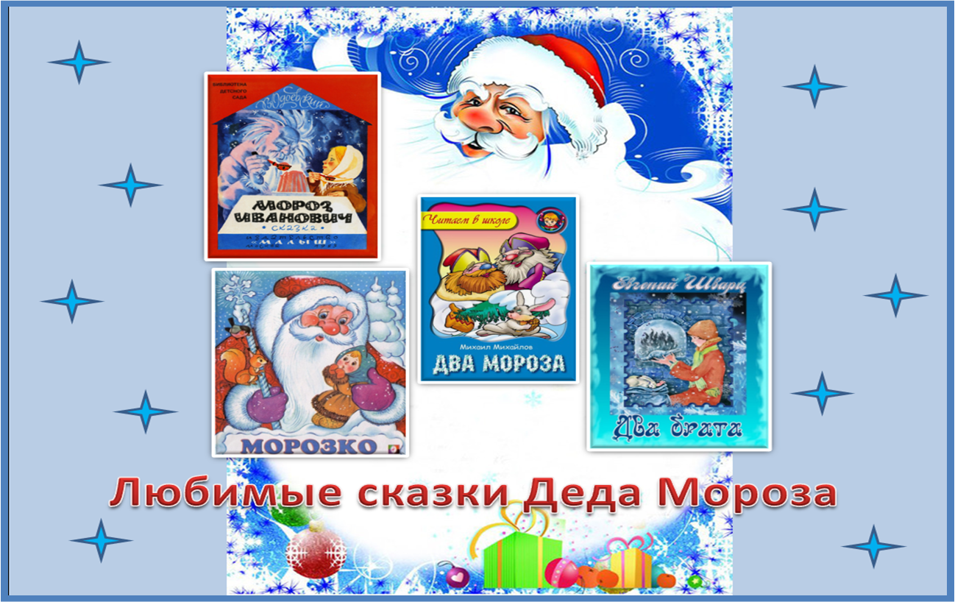

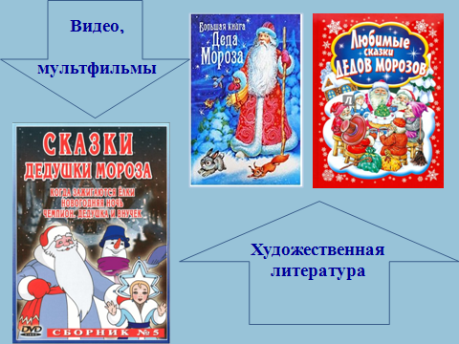

II Этап. Основной этап - творческий. Второй основной этап - творческий был самым трудоёмким. Работа была проделана большая.
Для изготовления терема использовались следующие материалы: картон, бумага; пенопласт; флис различных цветов; ватные диски; лоскут портьерной ткани; атласная лента; тесьма; новогодняя мишура; ель деревянная, декоративная; пайетки в виде снежинки; декоративная упаковка (была использована для изготовления забора); клей ПВА; клей - карандаш, а также природный и бросовый материал.

Технологическая карта.
1.Моделирование каркаса терема из картона при помощи канцелярского ножа.
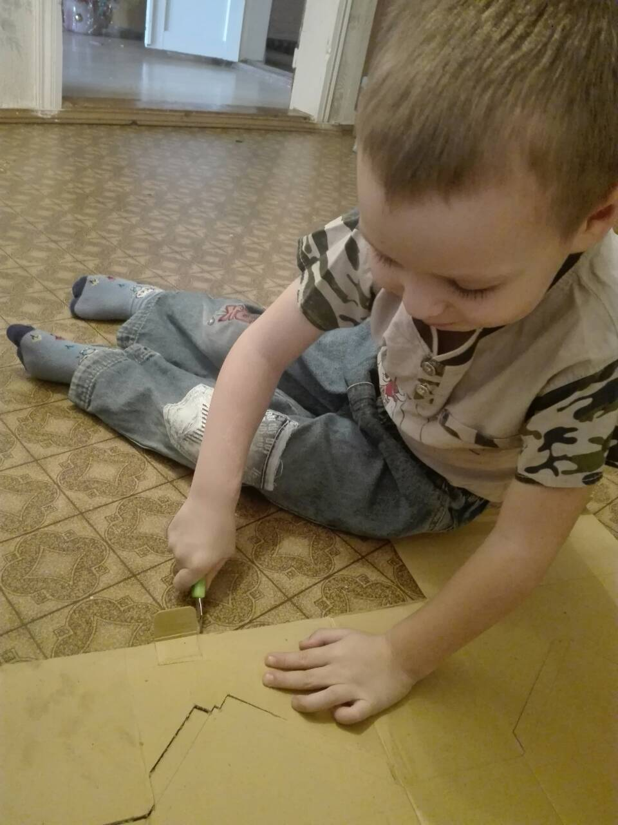
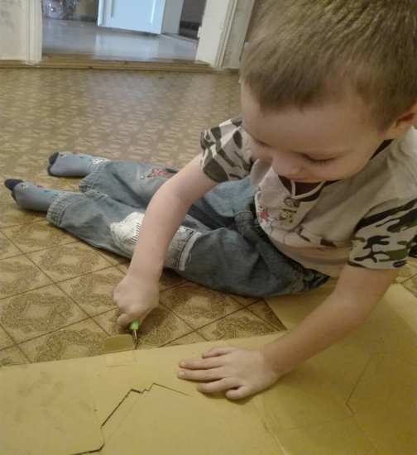
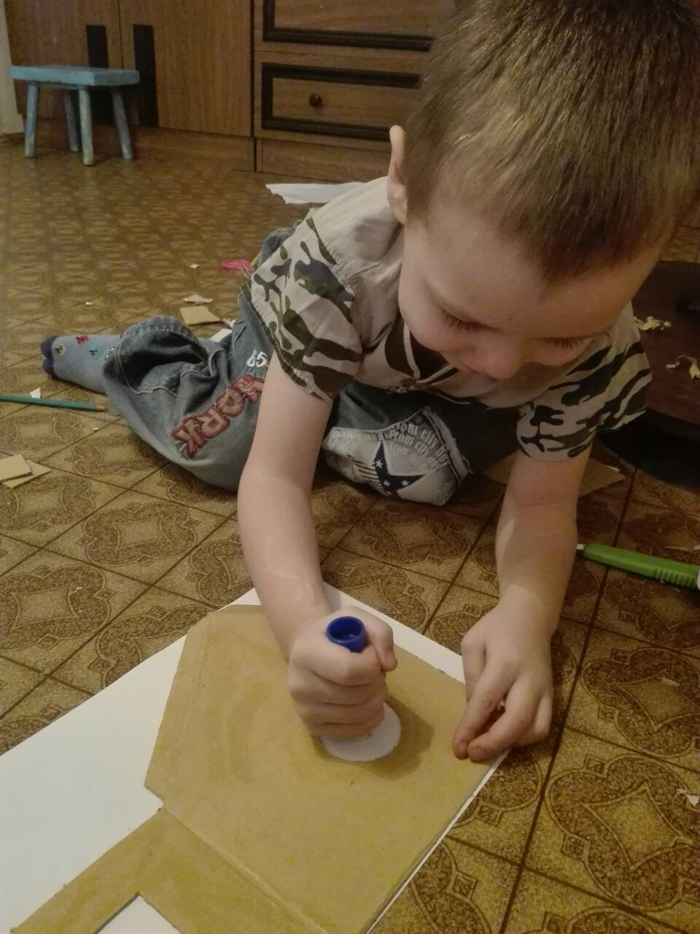
2.Конструирование терема. Декорирование терема ватными дисками, декоративным забором.

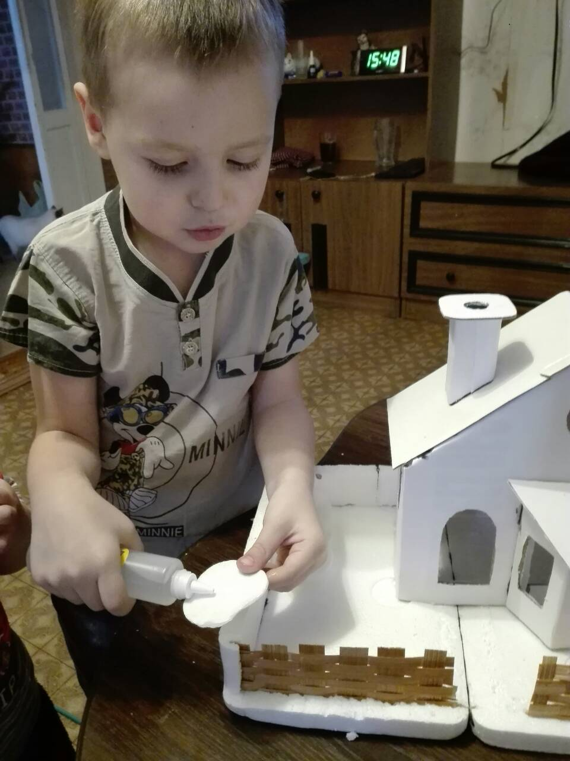
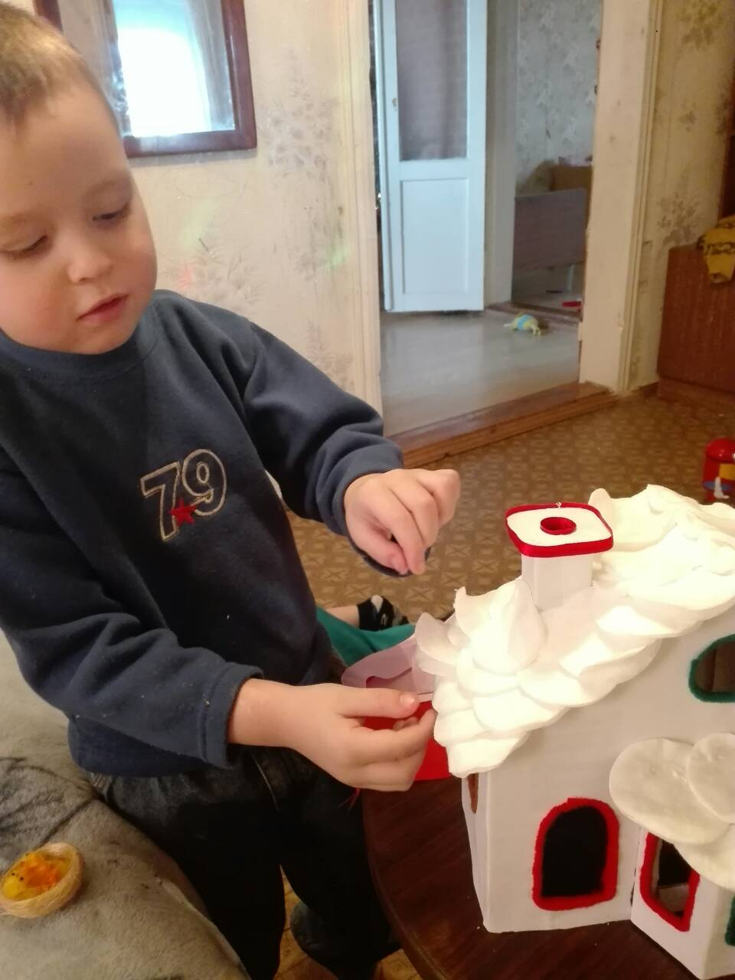
3.Отделка флисом, атласной лентой, мишурой
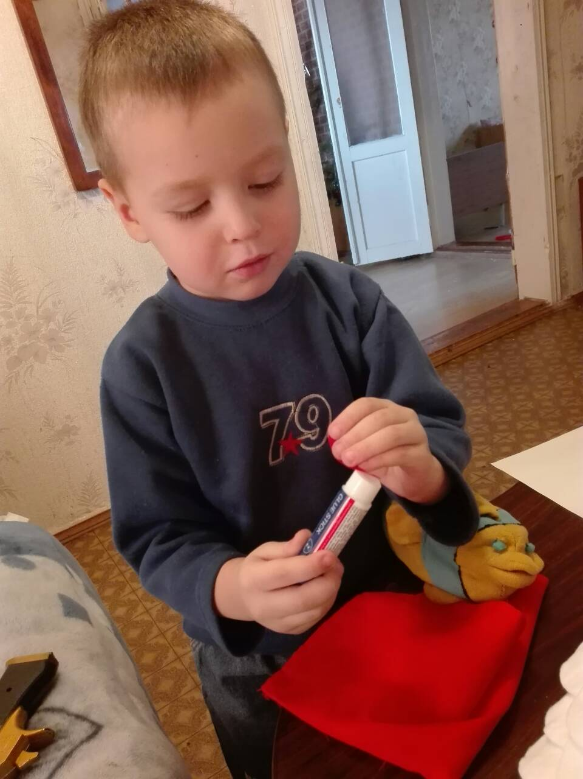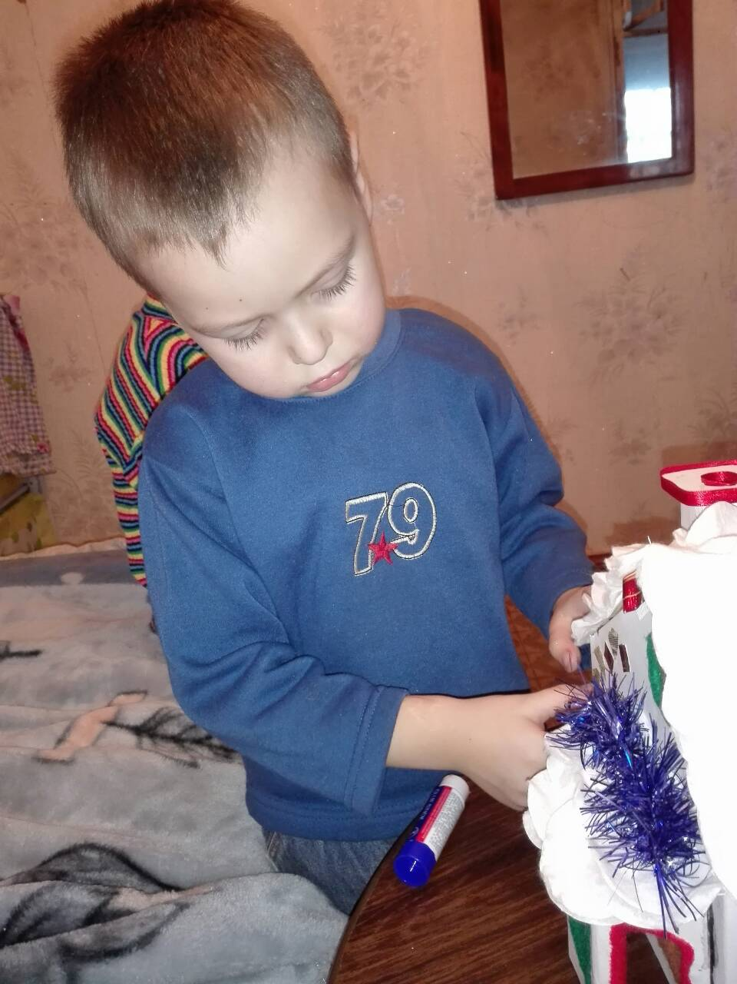
4.Работа завершена. Терем готов.
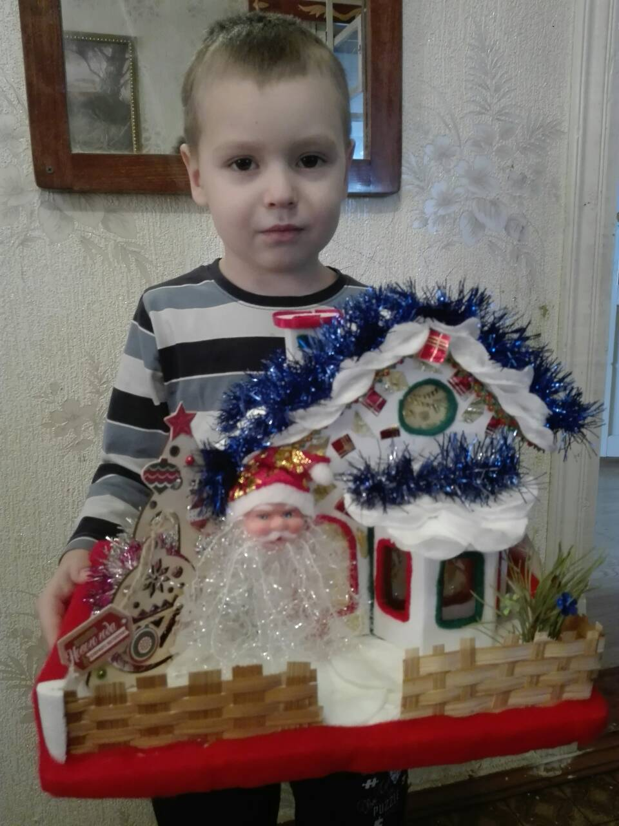
III этап проекта. Заключительный.
Подведение итогов:
- У ребёнка появились знания о разнообразии жилищ Деда Мороза и о том, какие бывают деды Морозы.
- А также сформировалось представление о том, где живёт Дед Мороз.
- Был изготовлен « Терем Деда Мороза».
- Участие во всероссийском конкурсе «Где живёт Дед Мороз» в номинации « Поделка».
В процессе исследования мы выяснили, что российский Дед Мороз живёт в сказочном тереме в Великом Устюге. Узнали, что у Деда Мороза есть множество братьев, которые живут в разных странах по всему миру.
Список использованных источников и литературы:
1.Новогодний калейдоскоп «Где живёт Мед Мороз» журнал Дошкольное образование №6 – 2007.
2.Полная хрестоматия для дошкольников с методическими подсказками для педагогов и родителей,/ авт.-сост. С.Д.Томилова – М.:Астрель: АСТ,2001.
3. https:/Мetod - kopilka.ru
4. http://www.dom.ru/news официальный сайт « Дом деда Мороза».
5.Мещеряков А.Дед Мороз, Йоулупукки, Бефана и др. Издательский дом Мещерякова,2014
6.Федотова М.В. Зимняя книжка.-М.:Росмэн – Пресс,2008.-23с.

